오픈소스SW설계 13주차 과제

Linux System Programming: signal

학번: OOOOOOOOO / 이름: OOO
각 문제에 맞게 스스로 실습해보고 결과 화면을 스크린샷으로 첨부하세요.
코드 작성 문제는 작성한 코드와 실행화면을 모두 스크린샷하여 첨부하시면 됩니다.

13주차 과제 수행을 위해 ‘OpenSW_Assignment/week13_syscall_signal/’ 를 생성하고, 해당 디렉토리로 이동하시오.

Q1) 무한 loop 안에서 1초 간격으로 process id를 출력하는 프로그램을 실행시킨 후, 다른 터미널을 열어 해당 프로세스에 SIGKILL signal을 보내시오. (kill 명령어 사용)
결과 화면)

Q2) Q1)에서 생성한 프로그램을 다시 실행시킨 후, 다른 터미널에서 해당 프로세스에 SIGINT, SIGSTOP, SIGQUIT signal을 보내시오. (kill 명령어 사용)
결과 화면)

Q3) Q2)에서는 명령어를 사용하여 signal을 보냈습니다. 이번에는 단축키를 사용하여 SIGINT, SIGSTOP, SIGQUIT signal을 보내시오.
결과 화면)

Q4) 아래 조건들을 만족하는 프로그램을 작성하시오. 예시 화면)은 참고용이므로, 꼭 같을 필요는 없습니다.
- 조건 1: main 함수에서 SIGALRM signal을 보낼 수 있도록 alarm(3초) 설정 후, 무한 loop 실행.
- 조건 2: SIGINT signal에 대한 action 변경 sigint_handler() 함수에서 child process 생성 후, child는 execve(2)로 “/usr/bin/ls”를 실행 후 종료. parent는 child의 종료를 wait.
- 조건 3: SIGQUIT signal에 대한 action을 변경 sigquit_handler() 함수에서 child process 생성 후, child는 execve(2)로 “/usr/bin/date”를 실행 후 종료. parent는 child의 종료를 wait.
- 조건 4: SIGALRM signal에 대한 action을 변경 sigalrm_handler() 함수에서 child process 생성 후, child는 execve(2)로 “/usr/bin/whoami”를 실행 후 종료. parent는 child의 종료를 wait. 그리고 나서, 다시 alarm(3초) 설정
예시 화면)
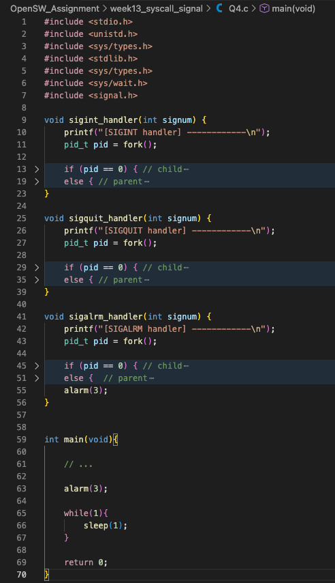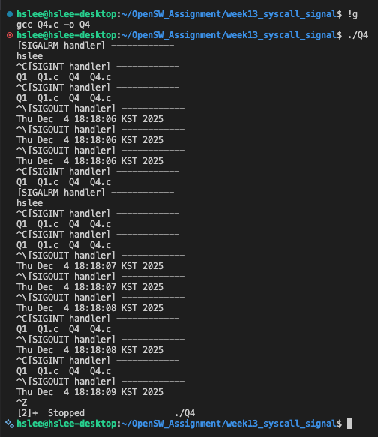

결과 화면)

Q5) 아래는 수업시간에 실습한 signal blocking에 관한 실습 코드 중 일부입니다. 의도에 맞게 {1, 1}과 {0, 0}만 출력되도록 코드를 완성하시오.
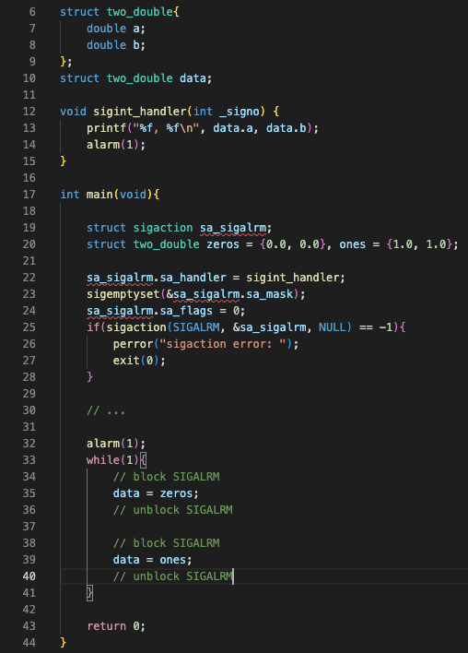

결과 화면)

Q6) 아래 순서를 만족하는 프로그램을 작성하시오.
- 순서 1: SIGINT signal blocking 설정 (hint: sigprocmask(2))
- 순서 2: 5초간 sleep(3).
사용자는 이 5초 동안 SIGINT signal을 보낼 수도 있고, 안 보낼 수도 있음.
- 순서 3: sleep() 이후, SIGINT signal이 pending되어 있는지 확인.
만약 SIGINT signal이 pending되어 있다면, “SIGINT is pending” 출력.
그렇지 않으면, “SIGINT is not pending” 출력.
(hint: sigpending(2), sigismember(3))
예시 화면)
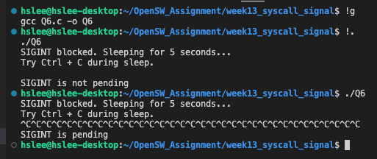

결과 화면)

Q7) ‘OpenSW_Assignment/’ 디렉토리에 중요한 변경이 가해졌으므로 로컬 레포지토리에 commit하고, 그 변경 사항을 원격 레포지토리에 push하시오. (README.md에도 자유롭게 내용 추가)
결과 화면)

